Аналитическая справка по проведению Национальных исследований качества образования по учебному предмету «технология» в 2019 году

В соответствии с приказом Рособрнадзора от 07.02.2019 №104 «О внесении изменений в график проведения Федеральной службой по надзору в сфере образования и науки мониторинга качества подготовки обучающихся общеобразовательных организаций в форме национальных исследований качества образования и всероссийских проверочных работ в 2019 году, утвержденный приказом Федеральной службы по надзору в сфере образования и науки от 29 января 2019 г. №84 «О проведении Федеральной службой по надзору в сфере образования и науки мониторинга качества подготовки обучающихся общеобразовательных организаций в 2019 году» ФГБУ «Федеральный институт оценки качества образования» проведены национальные исследования качества образования по предмету «технология» в 5 и 8 классах (далее – НИКО по технологии).
Назначение практических заданий для проведения исследования по технологии – оценить достижение реализуемых при изучении технологии и во внеклассной и внеурочной активности образовательной организации ключевых целей:
- формирование опыта как основы обучения и познания,
- осуществление поисково-аналитической деятельности для практического решения прикладных задач с использованием знаний, полученных при изучении других учебных предметов,
- формирование первоначального опыта практической преобразовательной деятельности.
Практические задания предназначены для диагностики достижения метапредметных и предметных результатов обучения:
метапредметных
- овладение способностью принимать и сохранять цели и задачи учебной деятельности, поиска средств ее осуществления;
- освоение способов решения проблем творческого и поискового характера;
- формирование умения планировать, контролировать и оценивать учебные действия в соответствии с поставленной задачей и условиями ее реализации, определять наиболее эффективные способы достижения результата;
- освоение начальных форм познавательной и личностной рефлексии;
- использование знаково-символических средств представления информации для создания моделей изучаемых объектов и процессов, схем решения учебных и практических задач;
- овладение навыками смыслового чтения текстов различных стилей и жанров в соответствии с целями и задачами; осознанно строить речевое высказывание в соответствии с задачами коммуникации и составлять тексты в устной и письменной формах;
- овладение логическими действиями сравнения, анализа, синтеза, обобщения, классификации по родовидовым признакам, установления аналогий и причинно-следственных связей, построения рассуждений, отнесения к известным понятиям;
- овладение начальными сведениями о сущности и особенностях объектов, процессов и явлений действительности (природных, социальных, культурных, технических и др.) в соответствии с содержанием конкретного учебного предмета;
- овладение базовыми предметными и межпредметными понятиями, отражающими существенные связи и отношения между объектами и процессами;
- умение работать в материальной и информационной среде начального общего образования (в том числе с учебными моделями) в соответствии с содержанием конкретного учебного предмета; формирование начального уровня культуры пользования словарями в системе универсальных учебных действий.
Участие общеобразовательных организаций Республики Адыгея в НИКО по технологии было организовано в соответствии с приказом Министерства образования и науки Республики Адыгея от 01.10.2019 №1283.
Для проведения исследования федеральным координатором была сформирована представительная выборка из числа образовательных организаций, реализующих образовательные программы среднего общего образования.
Список образовательных организаций, участвовавших в НИКО по технологии
№ п/п | Муниципальное образование | Название образовательной организации | Согласовано участников в  5 классе | Согласовано участников в  8 классе
1 | Город Майкоп | МБОУ «Гимназия №22» | 167 | 93
2 | Гиагинский район | МБОУ СОШ №9 | 44 | 41
3 | Кошехабльский район | МБОУ СОШ №8 | 43 | 36
4 | Красногвардейский район | МБОУ «Гимназия №1» | 97 | 64
5 класс
В НИКО по технологии в 5 классе приняли участие 325 обучающихся 5-х классов.

Диагностическая работа содержала 12 заданий, которые в совокупности охватывают разные аспекты технологической грамотности: чтение и составление технологических карт и инструкций, изучение и анализ свойств материалов, сборка моделей, разработка и представление созданного материального продукта.
Все задания имели базовый уровень сложности, из них 1 – с кратким ответом, 11 – с развернутым ответом. Время выполнения работы - 45 минут.
Приведенная ниже гистограмма показывает, что обучающиеся 5-х классов образовательных организаций Республики Адыгея имеют более низкие показатели выполнения заданий по сравнению с показателями охватывающими всех участников мониторинговых исследований в целом по России: от 1% до 8% по 13 показателям из 23 несколько ниже показателей всей выборки.

Выполнение заданий по НИКО-технология, 5 класс (в % от числа участников)

№ задания | 1 | 2 | 3 | 4 | 5.1 | 5.2 | 6.1 | 6.2 | 7 | 8 | 9 | 10.1 | 10.2 | 10.3
Вся выборка | 45 | 25 | 68 | 53 | 83 | 29 | 61 | 36 | 62 | 45 | 61 | 84 | 69 | 30
Республика Адыгея | 39 | 22 | 62 | 52 | 81 | 23 | 62 | 34 | 60 | 47 | 53 | 87 | 67 | 29

№ задания | 11.1 | 11.2 | 11.3 | 11.4 | 11.5 | 12.1 | 12.2 | 12.3 | 12.4
Вся выборка | 53 | 45 | 31 | 12 | 33 | 57 | 63 | 21 | 53
Республика Адыгея | 53 | 47 | 34 | 14 | 33 | 56 | 62 | 22 | 54
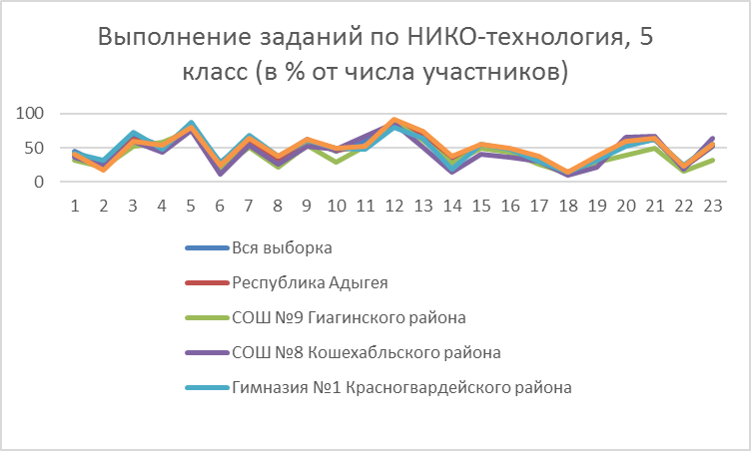

Задания 1, 7 и 8 проверяют понимание свойств различных материалов. Задания 1 и 8 предполагают сравнение свойств материалов, используемых для изготовления изделий; задание 7 – оценку свойств материалов в контексте возможностей использования определенной технологии изготовления изделия. С заданием 1 справились 39% участников Республики Адыгея и 45% участников всей выборки. Задание 7 выполнили 60% участников Республики Адыгея и 62% участников всей выборки. Задание 8 47% и 45% участников соответственно.
Задание 2 проверяет знание российских народных промыслов, умение выявить их отличительные черты. Доля участников Республики Адыгея, выполнивших задание 22%, участников всей выборки 25%.
Задание 3 предполагает проверку умения читать схему изготовления изделия, соотносить технологические карты с готовым изделием. Доля участников Республики Адыгея, выполнивших задание 62%, участников всей выборки - 68%.
Задание 4 проверяет понимание правил безопасного обращения с материалами и инструментами, используемыми для изготовления различных изделий. Доля участников Республики Адыгея, выполнивших задание 52%, участников всей выборки - 53%.
Задание 5 (2 критерия) направлено на проверку умения составлять технологическую карту изготовления какого-либо изделия. Доля участников Республики Адыгея, выполнивших задание 81-23%, участников всей выборки – 83-29%.
Задание 6 (2 критерия) проверяет понимание технологии изготовления часто используемых в повседневной жизни продуктов. Доля участников Республики Адыгея, выполнивших задание 62-34%, участников всей выборки – 61-36%.
Задание 9 ориентировано на анализ результатов материальной деятельности. Доля участников Республики Адыгея, выполнивших задание 53%, участников всей выборки - 61%.
Задание 10 (3 критерия) проверяет умения разрабатывать материальный продукт по заданным параметрам: анализ деталей, описание последовательности изготовления изделия. Доля участников Республики Адыгея, выполнивших задание 87-67-29%, участников всей выборки – 84-69-30%.
Задание 11 (5 критериев) проверяет знание массовых профессий и умение их презентовать. Доля участников Республики Адыгея, выполнивших задание 53-47-34-14-33%, участников всей выборки – 53-45-31-12-33%.
Задание 12 (4 критерия) направлено на проверку понимания технологии изготовления изделий и умения презентовать готовые изделия с пониманием технологии их изготовления и их функциональных характеристик. Доля участников Республики Адыгея, выполнивших задание 56-62-22-54%, участников всей выборки – 57-63-21-53%.
Максимально правильно выполненная работа оценивалась 34 баллами.
Таблица перевода баллов в отметки по пятибалльной шкале
Отметка по  пятибалльной шкале | «2» | «3» | «4» | «5»
Первичные баллы | 0–9 | 10-20 | 21–28 | 29-34

Как видно из общей гистограммы первичных баллов по технологии максимальное количество (34 балла) обучающиеся 5-х классов не смогли набрать. Наибольшее количество баллов, набранное 1% участников мониторинга за выполнение всех заданий диагностической работы, в Республике Адыгея составил 27 баллов. Минимальное количество, набранное 1% обучающихся в среднем по России и 1% обучающихся Республики Адыгея, составило 3 балла.

Общая гистограмма первичных баллов по технологии 5 класс

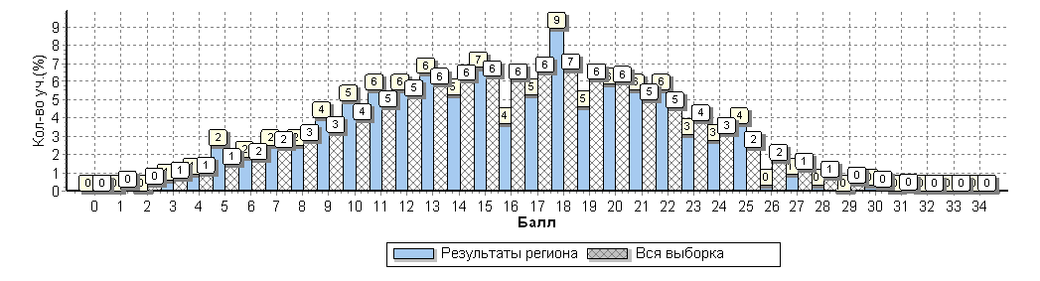

По результатам перевода первичных баллов в отметки обучающиеся 5-х классов Республики Адыгея получили на 1% больше отметок «2» (14,77%), чем в среднем по РФ (13,77%). Больше школьников образовательных организаций республики, показавших средние результаты: отметку «3» получили 52,31% (РФ — 51,02%). Следует отметить, что количество обучающихся, успешно справившихся с диагностической работой самое низкое в Республике Адыгея, как и по России в целом. Отметку «4» получили 31,38% участников мониторинга (РФ — 32,56%), а отметку «5» - 1,54% (5) участников исследования Республики Адыгея: 1 из СОШ №8 Кошехабльского района и 4 из Гимназии №22 г.Майкопа, в среднем по России «5» получили 2,65% пятиклассников, выполнявших диагностическую работу.

Общая гистограмма отметок по технологии 5 класс
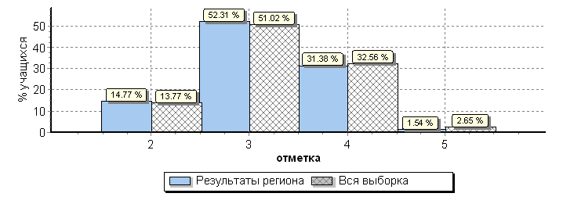

Как видно из таблицы, представляющей статистику по отметкам по технологии, во всех школах Республики Адыгея, принимавших участие в исследовании, в среднем по Республике Адыгея показатель успеваемости составил 85,2%, а качество знаний – 32,9%. В СОШ №9 Гиагинского района и СОШ №8 Кошехабльского района показатель успеваемости значительно ниже, чем в среднем по Республике Адыгея – около 78%, качество знаний – 21,1% и 19,1% соответственно.

Статистика по отметкам по технологии, 5 класс
образовательная  организация | "2" | "3" | "4" | "5"
Вся выборка | 13,8 | 51 | 32,6 | 2,6
Республика Адыгея | 14,8 | 52,3 | 31,4 | 1,5
Гимназия №22, г.Майкоп | 12,1 | 50,3 | 35 | 2,5
СОШ №9, Гиагинский район | 21,1 | 57,9 | 21,1 | 0
СОШ №8,  Кошехабльский район | 21,4 | 59,5 | 16,7 | 2,4
Гимназия №1,  Красногвардейский район | 13,6 | 50 | 36,4 | 0

Как видно из гистограммы выполнения заданий группа обучающихся:
получивших отметку «5» (5 обучающихся) столкнулась с трудностями при выполнении заданий 2 и 12 (критерий 3) на знание российских народных промыслов, их отличительных черт, пониманием технологии изготовления различных изделий и их функциональных характеристик (40% участников выполнили задания);
получивших отметку «4» (102 обучающихся) испытала трудности при выполнении заданий 2 (29% выполнивших задание), 12 (критерий 3) (41% выполнивших задание), 6 на проверку понимания технологии изготовления часто используемых в повседневной жизни продуктов (34% выполнивших задание) и 11 на проверку знаний массовых профессий и умение их презентовать (25% выполнивших задание);
получивших отметку «3» больше всего (170 человек). В этой группе только с 10-ю заданиями из 23 справились больше 50% участников исследования. Кроме заданий 2 (21% выполнивших задание), 12 (15% выполнивших задание), 6 (28% выполнивших задание), 11 (от 42% до 9% выполнивших задания по 5 критериям), сложными для выполнения оказались задание 1 на проверку понимания свойств различных материалов (35% выполнивших задание), задание 8 на сравнение свойств материалов, используемых для изготовления изделий (41% выполнивших задание), задание 10 на проверку умения разрабатывать материальный продукт по заданным параметрам: анализ деталей, описание последовательности изготовления изделия (23% выполнивших задание).
Самые низкие показатели у пятиклассников, получивших отметку «2». В эту группы вошли 48 человек. В этой группе очень низкие показатели практических умений и навыков освоения технологии. Процент выполнения по 19-ти из 23-х заданий ниже 40%.
При изучении технологии и во внеклассной и внеурочной активности следует обратить внимание на усвоение разных аспектов технологической грамотности: чтение и составление технологических карт и инструкций, изучение и анализ свойств материалов, сборка моделей, разработка и представление созданного материального продукта.

Выполнение заданий группами обучающихся (в %) 5 класс
 |  | 1 | 2 | 3 | 4 | 5.1 | 5.2 | 6.1 | 6.2 | 7 | 8 | 9
Вся выборка | 21435 | 45 | 25 | 68 | 53 | 83 | 29 | 61 | 36 | 62 | 45 | 61
Республика Адыгея | 325 | 39 | 22 | 62 | 52 | 81 | 23 | 62 | 34 | 60 | 47 | 53
Ср. % вып. уч. гр. баллов "2" | 48 | 19 | 10 | 33 | 35 | 50 | 5 | 25 | 2 | 50 | 23 | 42
Ср. % вып. уч. гр. баллов "3" | 170 | 35 | 21 | 62 | 52 | 80 | 20 | 63 | 28 | 60 | 41 | 51
Ср. % вып. уч. гр. баллов "4" | 102 | 55 | 29 | 76 | 59 | 97 | 34 | 77 | 56 | 66 | 66 | 60
Ср. % вып. уч. гр. баллов "5" | 5 | 80 | 40 | 80 | 70 | 100 | 60 | 100 | 100 | 60 | 80 | 100

 |  | 10.1 | 10.2 | 10.3 | 11.1 | 11.2 | 11.3 | 11.4 | 11.5 | 12.1 | 12.2 | 12.3 | 12.4
Вся выборка | 21435 | 84 | 69 | 30 | 53 | 45 | 31 | 12 | 33 | 57 | 63 | 21 | 53
Республика Адыгея | 325 | 87 | 67 | 29 | 53 | 47 | 34 | 14 | 33 | 56 | 62 | 22 | 54
Ср. % вып. уч. гр. баллов "2" | 48 | 67 | 35 | 6 | 12 | 6 | 0 | 0 | 2 | 23 | 21 | 4 | 15
Ср. % вып. уч. гр. баллов "3" | 170 | 86 | 66 | 23 | 42 | 35 | 21 | 9 | 22 | 50 | 60 | 15 | 46
Ср. % вып. уч. гр. баллов "4" | 102 | 98 | 81 | 47 | 87 | 82 | 67 | 25 | 63 | 79 | 84 | 41 | 84
Ср. % вып. уч. гр. баллов "5" | 5 | 100 | 100 | 80 | 100 | 100 | 100 | 60 | 100 | 100 | 100 | 40 | 80

8 класс
В мониторинговых исследованиях по технологии в рамках НИКО приняли участие 211 обучающихся 8-х классов.

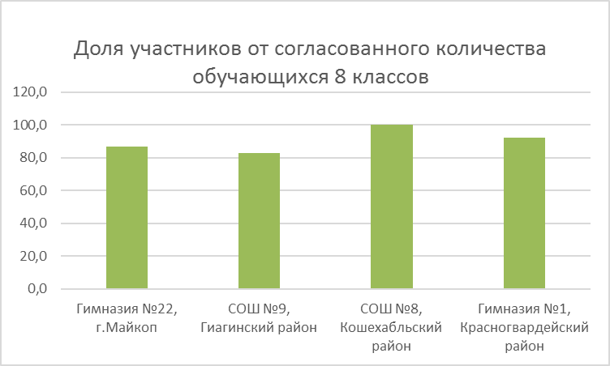

Проверочная работа содержала 8 заданий, содержание которых определяется Федеральным государственным образовательным стандартом основного общего образования (приказ Минобрнауки России от 17.12.2010 №1897) с учетом Примерной основной образовательной программы основного общего образования (протокол ФУМО от 08.04.2015 №1/15) и охватывают разные аспекты технологической грамотности.
Все задания имели базовый уровень сложности, по типу заданий – все с развернутым ответом. На выполнение проверочной работы по технологии отводилось 45 минут.

Выполнение заданий по НИКО-технология, 8 класс (в % от числа участников)
№ задания | 1 | 2 | 3 | 4 | 5K1 | 5K2 | 6 | 7 | 8K1 | 8K2 | 8K3
Вся выборка | 26 | 20 | 57 | 31 | 24 | 9 | 35 | 47 | 57 | 31 | 26
Республика Адыгея | 27 | 18 | 59 | 31 | 21 | 8 | 33 | 47 | 57 | 30 | 26

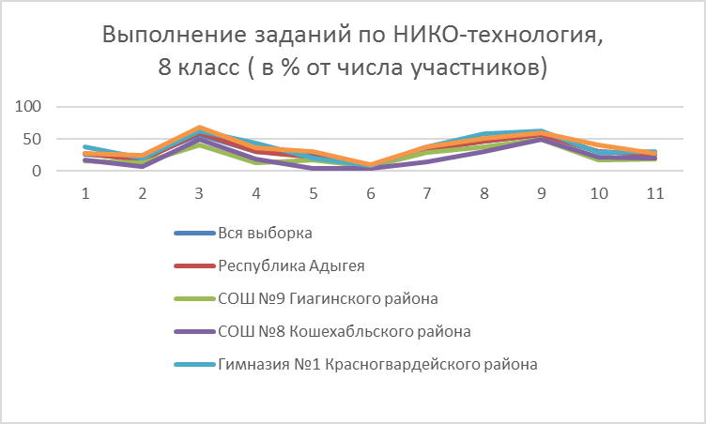

Задания 1, 3 проверяет общее понимание процессов развития современной техносферы. Доля, выполнивших задания участников исследования Республики Адыгея 27% и 59% соответственно (всей выборки – 26% и 57%).
Задания 2 и 5 (2 критерия) направлены на выявление умения анализировать состояние рынка труда, востребованность массовых профессий и факторы, которые ее определяют. Доля, выполнивших задания участников исследования Республики Адыгея 18% и 21%-8% соответственно (всей выборки: 20%, 24%, 9%).
Задание 4 проверяет понимание свойств различных материалов. Доля, выполнивших задания участников исследования Республики Адыгея 31% (вся выборки – 31%).
Задания 6 и 7 нацелены на выявление умения решать элементарные конструкторские задачи. Доля, выполнивших задания участников исследования Республики Адыгея 8% и 33% соответственно.
Задание 8 (3 критерия) предполагает умение решать простые практические задачи на основе понимания технологии изготовления изделий, выполнения определенных работ. Доля, выполнивших задания участников исследования Республики Адыгея 57%, 30% и 26% соответственно (всей выборки: 57%, 31%, 26%).
Приведенная гистограмма показывает, что обучающиеся 8-х классов образовательных организаций Республики Адыгея имеют схожие показатели выполнения заданий по сравнению с показателями, охватывающими всех участников исследований в целом по России по всем критериям.
Правильно выполненная работа оценивалась 26 баллами. Развернутые ответы на задания 1-8 оцениваются по критериям в зависимости от полноты и правильности ответа. Полный правильный ответ на каждое из заданий 1, 6, 7 оценивается 2 баллами, на каждое из заданий 2-4 – 3 балла. Ответ на задание 5 оценивается от 0 до 4 баллов, на задание 8 – от 0 до 7 баллов.

Таблица перевода баллов в отметки по пятибалльной шкале
Отметка по  пятибалльной шкале | «2» | «3» | «4» | «5»
Первичные баллы | 0–6 | 7–15 | 16–21 | 22–26

Как видно из общей гистограммы первичных баллов по технологии в 8 классе максимальное количество (26 баллов) обучающиеся 8-х классов не смогли набрать. Наибольшее количество баллов, набранное 1% участников мониторинга за выполнение всех заданий диагностической работы, в Республике Адыгея составило 19 баллов, как и в среднем по всей выборке. Не набрали ни одного балла 1% обучающихся в Республике Адыгея и 1% участников исследования всей выборки. По 1 баллу набрали 3% участников исследования из Республики Адыгея и 2% всей выборки.

Общая гистограмма первичных баллов по технологии, 8 класс

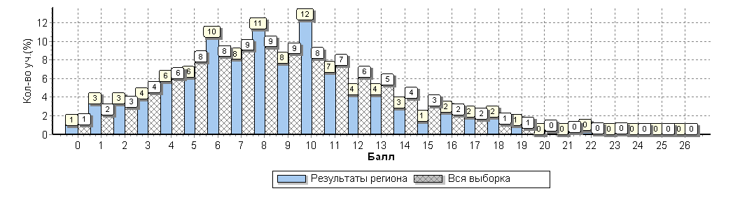

По результатам перевода первичных баллов в отметки обучающиеся 8-х классов Республики Адыгея получили отметки такие же низкие, как и по всей выборке.

Общая гистограмма отметок по технологии, 8 класс
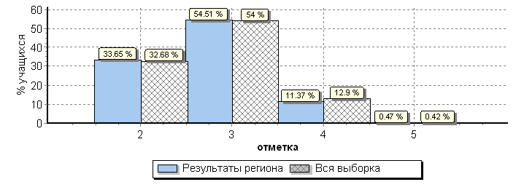

Как видно из таблицы, представляющей статистику по отметкам по технологии, во всех школах Республики Адыгея, принимавших участие в исследовании, показатель качества знаний составил меньше 17%. Кроме участника исследования из Гимназии №22 г. Майкопа, отличных оценок участники исследования из других школ Республики Адыгея не получили.

Таблица распределения групп баллов по технологии в %, 8 класс

АТЕ | Кол-во участников | Распределение групп баллов в %
АТЕ | Кол-во участников | 2 | 3 | 4 | 5
Вся выборка | 20976 | 32,7 | 54 | 12,9 | 0,42
Республика Адыгея | 211 | 33,6 | 54,5 | 11,4 | 0,47
Гимназия №22, г.Майкоп | 81 | 22,2 | 60,5 | 16 | 1,2
СОШ №9, Гиагинский район | 34 | 52,9 | 47,1 | 0 | 0
СОШ №8, Кошехабльский район | 37 | 59,5 | 37,8 | 2,7 | 0
Гимназия №1, Красногвардейский район | 59 | 22 | 61 | 16,9 | 0

Как видно из гистограммы выполнения заданий группа обучающихся Республики Адыгея, получивших отметку «4», испытывала затруднения при выполнении задания 5 (выявление умения анализировать состояние рынка труда, востребованность массовых профессий и факторы, которые ее определяют): доля выполнивших по двум критериям этого задания 35% и 21%. Количество обучающихся этой группы составило 24 человека.
Больше всего обучающихся 8-х классов (115 человек) из школ Республики Адыгея, выполнявших диагностическую работу, получили отметку «удовлетворительно». В этой группе только по заданиям 3 и 7 процент выполнения больше 50%. Сложными для выполнения оказалось задание 5, в котором по второму критерию показатель выполнения не превысил 8%.
Самые низкие показатели у восьмиклассников, получивших отметку «2». В эту группы вошли 71 обучающийся. В этой группе очень низкие показатели освоения практических умений: чтения и составления технологических карт и инструкций, изучения и анализа свойств материалов, сборка моделей. Процент выполнения по большинству заданий ниже 10%.

 | кол-во участников | 1 | 2 | 3 | 4 | 5K1 | 5K2 | 6 | 7 | 8K1 | 8K2 | 8K3
Вся выборка | 20976 | 26 | 20 | 57 | 31 | 24 | 9 | 35 | 47 | 57 | 31 | 26
Республика Адыгея | 211 | 27 | 18 | 59 | 31 | 21 | 8 | 33 | 47 | 57 | 30 | 26
Ср. % вып. уч. гр. баллов "2" | 71 | 14 | 7 | 37 | 13 | 8 | 3 | 8 | 21 | 42 | 8 | 10
Ср. % вып. уч. гр. баллов "3" | 115 | 28 | 18 | 66 | 36 | 25 | 8 | 39 | 58 | 59 | 34 | 27
Ср. % вып. уч. гр. баллов "4" | 24 | 54 | 49 | 88 | 64 | 35 | 21 | 71 | 67 | 88 | 69 | 67
Ср. % вып. уч. гр. баллов "5" | 1 | 50 | 100 | 100 | 100 | 100 | 50 | 100 | 100 | 50 | 100 | 50

Выполнение заданий группами обучающихся (в %), 8 класс

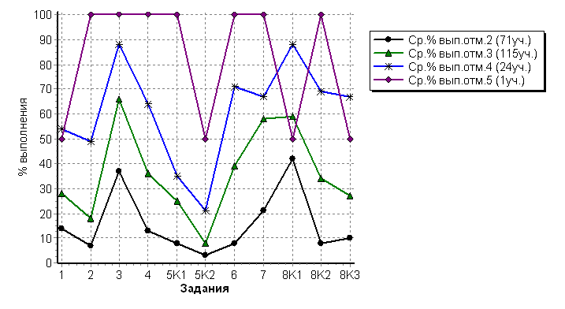

Результаты НИКО-технология в 2019 году могут быть использованы образовательными организациями для совершенствования организации процессов обучения в соответствии с Методическими рекомендациями для органов исполнительной власти субъектов Российской Федерации и общеобразовательных организаций по реализации Концепции преподавания предметной области «Технология» в образовательных организациях Российской Федерации, реализующих основные общеобразовательные программы, утвержденными распоряжением Министерства просвещения РФ от 1 ноября 2019 г. № Р-109.

